Ці люди прославили Україну на увесь світ
Нашого цвіту — по всьому світу. Українці навіть у чужих країнах пам'ятали про своє походження та вражали світ своїм талантом.
Українці займали важливі державні посади у чужих країнах, підкоряли космос та високу моду, знімалися у найкращих фільмах та робили важливі наукові відкриття для людства.
Clicow опублікував перелік найвідоміших Українців у світі.
Квітка Цісик. Батьки Квітки — вихідці з Західної України. Вона народилася вже у США. З нею працював продюсер Майкла Джексона Квінсі Джонс, голос звучав у рекламі для McDonald’s, Coca-Cola, American Airlines та для Ford Motors.

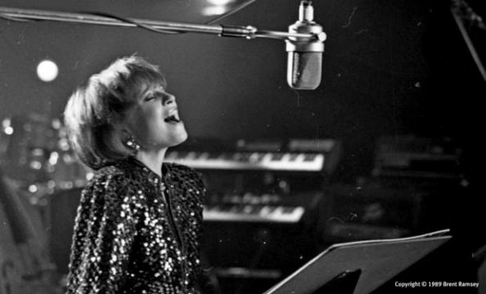
Джек Паланс. Джек Паланс (Володимир Палагнюк) — голлівудський актор, який ніколи не цурався свого походження. Він нагороджений “Оскаром” у 1992 році. Народився вже у США, батьки були вихідцями зі Львова та Тернопільщини. Від Росії Джек відцурався. У 2004 році він відмовився від звання народного артиста Росії, наголосивши, що нічого спільного з Росією не має, адже є українцем.
“Я — українець, а не росіянин. Буде краще, якщо я і мої друзі просто підемо з фестивалю”, — наголосив Джек Паланс.

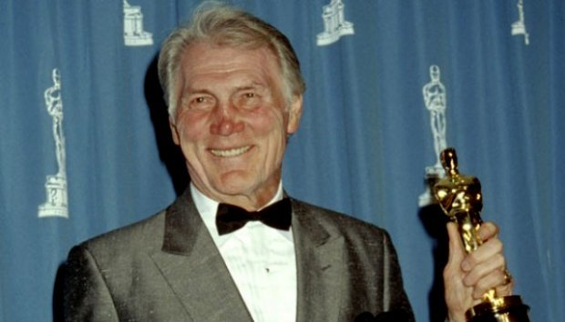
Ігор Сікорський. Народився майбутній геній у Києві. Перше світове визнання він здобув у 24 роки — його літак “Ілля Муромець” став рекордсменом у вантажопідйомності. Згодом авіаконструктор подався у США, де відкрив власну компанію — Sicorski Air Engineering.
Його гелікоптери використовували Збройні сили США. І саме “пташки” українського інженера першими в історії перелетіли Атлантику і Тихий океан. Так його літаки та гелікоптери з’єднали континенти і дозволили долати величезні відстані за лічені години.

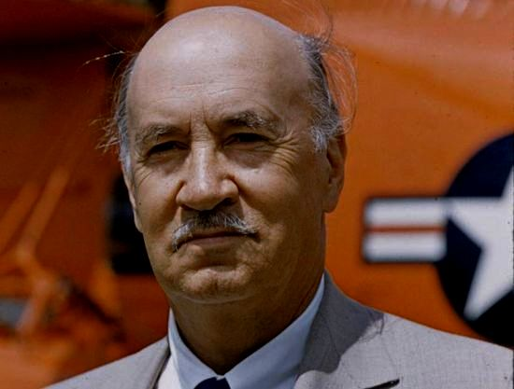
Серж Лифар. Родом з Київщини. З юності його тягнуло до мистецтва — молодим співав у хорі, грав на скрипці та фортепіано. Балетом почав займатися з 17 років. До Парижа його забрала вчителька танців, яка емігрувала. Ним захоплювалися митці та критики, називаючи його богом танцю. Серед друзів Сержа — Пабло Пікассо, Сальвадор Далі, Коко Шанель. Від громадянства Франції танцюрист відмовився.
“Я українець — і цим пишаюсь”,— так він відповів на пропозицію Шарля де Голя.
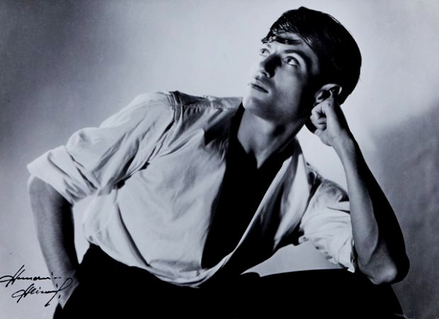

Міла Йовович. У 5 років Міла емігрувала з батьками до Америки. Тут вона й почала успішну акторську кар’єру. Крім цього, Міла ще співає, грає на музичних інструментах та є професійною моделлю. На відміну від багатьох емігрантів, які бували в Україні раз у житті, вона тут бувала не раз. Під час Революції гідності підтримала українців та закликала шанувальників жертвувати гроші на допомогу постраждалим на Майдані.

Софія Крушельницька. Неперевершене сопрано у три октави Соломії Крушельницької не залишало байдужими нікого. Оперною дівою захоплювався увесь світ. Соломія легко співала твори вісьмома мовами. Аби слухачі знали, звідки вона родом, після концертів співачка часто знайомила публіку з українськими піснями.
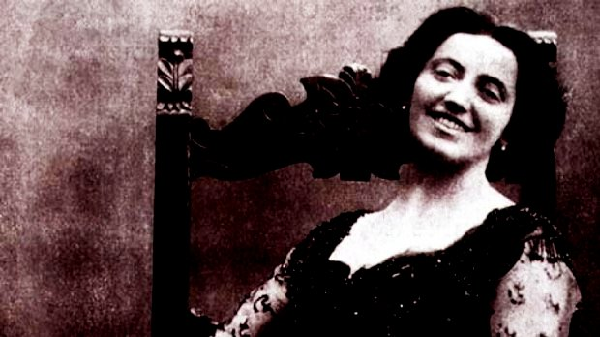

Богдан Гаврилишин. Економіст зі світовим ім’ям народився на Тернопільщині, помер 24 жовтня 2016 в Києві. Був громадянином Канади. Гаврилишин був членом Римського клубу. Завдяки йому з’явився Всесвітній форум у Давосі — сюди щороку з’їжджаються політики та перші особи світового бізнесу.
Довідка: Римський клуб — міжнародна неурядова організація, яка об’єднує громадських діячів та вчених з понад 30 країн світу. Вони займаються перспективами розвитку людства.
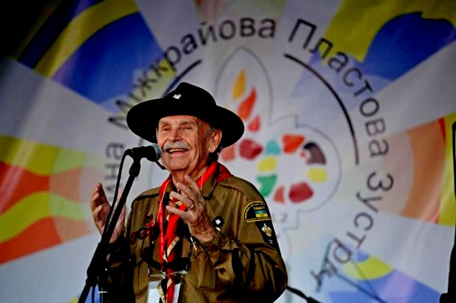

Енді Воргол. Андрій Варгола став легендою за життя, зробивши з реклами справжнє мистецтво. Він — творець поп-арту. Народився геній у сім’ї лемків вже у США. Він займався усім: створював рекламу, знімав фільми, випускав журнали та навіть мав власний телеканал. Культовими роботами стали серія “Кока-Кола” та суп у бляшанці. Далі пішли “8 Елвісів”, “Монро” та інші.
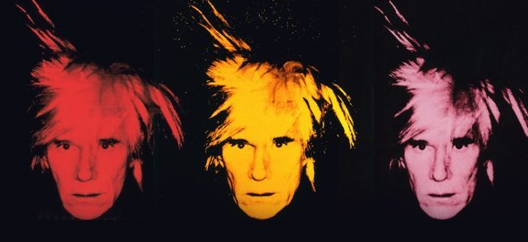

Анна Ярославна. Донька Ярослава Мудрого Анна, вийшовши за короля Генріха, стала прабабцею майже 30-ти королів. Вона була дуже вродливою та розумною. Доки неписемні барони у Франції ставили замість підписів хрестики, вона впевнено підписувалася на державних документах.
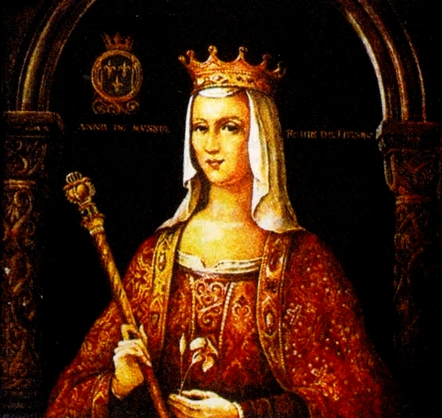

Стів Возняк. Одним з засновників усім відомої компанії Apple є Стів Возняк, батько якого буковинець. Грандіозна компанія зародилась зі шкільної дружби зі Стівеном Джобсом: двоє вірних друзів розпочали еру персональних комп’ютерів.
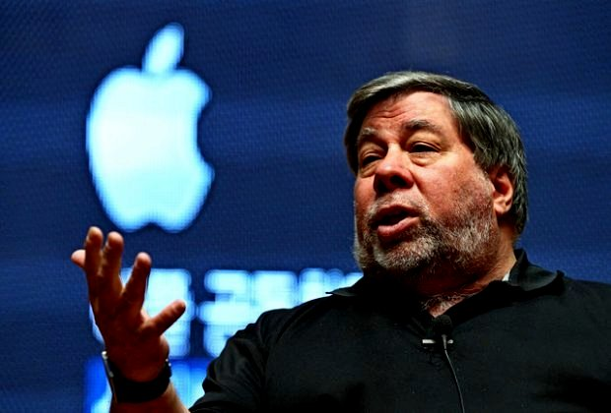

Стівен Спілберг. Хоч народився всесвітньо відомий режисер у США, походить з Одеси. У сім’ї часто звучала українська мова, а засинав він під українські колискові. Не дарма улюбленою стравою Спілберга є борщ. Свого походження він не цурався, і коли у 2006 році вперше потрапив до Одеси сказав: “Нарешті я на рідній землі!”
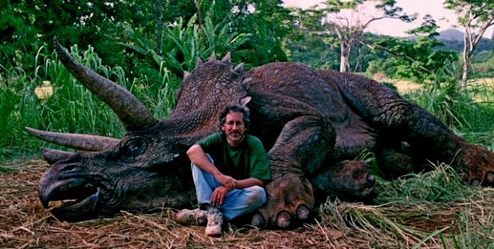

Макс Левчин. У Силіконовій долині у США, яка славиться концентрацією високотехнологічних компаній, теж відзначились наші. У свої 27 киянин Макс Левчин створив систему платежів PayPal, якою зараз користується цілий світ, віце-президент з розробки в компанії Google. Україну хлопець покинув у 16. На сьогодні він є одним з найуспішніших та найбагатших програмістів долини.
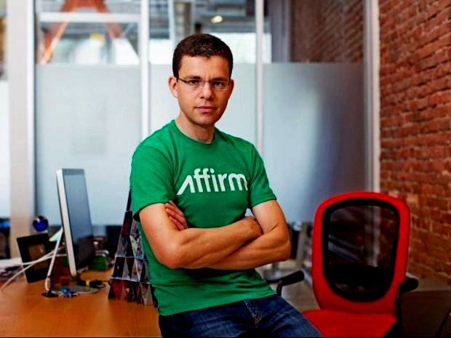

Віра Фарміга. Не кожен українець станцює гопака, а от Вірі, батьки якої з України, запросто. Голлівудська акторка постійно наголошує на своєму походженні та стежить за подіями в Україні. Російську агресію на сході країни засуджує, а про Путіна висловлюється ясно і коротко.
Вейн Грецкі. Канадський хокеїст Вейн Грецкі встановив 61 хокейний рекорд. Нашими коренями завдячує бабусі з Тернопільщини, і українську мову чув саме від неї. Вейн засуджує політику Путіна та повністю підтримує Україну. Грецкі, або ж Грицько став символом нового хокею за свою майстерність у гольових передачах, технічність та невловимість. Його портрет тепер красується у Залі хокейної слави Торонто.



